Противорадиационные укрытия (ПРУ) и правила пользования ими.

Противорадиационными укрытиями называют защитные сооружения негерметичного типа, обеспечивающие защиту укрывающихся в них людей от радиационного облучения, светового импульса и капельных ОВ. В зоне слабых разрушений ПРУ также защищают от обрушивающихся зданий и сооружений, метательного действия ударной волны.
Все ПРУ можно разделить на три группы: специально построенные; приспособленные под укрытия подвалы, хранилища, склады, подземные выработки, внутренние помещения каменных зданий и другие наземные постройки, в т.ч. и жилые дома и
простейшего типа (погреба, щели).
Защитные свойства укрытий определяются толщиной ограждающих конструкций (стен, перекрытий) и свойствами материала, из которого они изготовлены. Наибольшими защитными свойствами обладают ПРУ, заглубленные в грунт. Количество укрываемых в ПРУ определяется исходя из нормы площади на одного человека для защитных сооружений 0,5 кв.м .
Внутреннее оборудование ПРУ состоит из следующих элементов: помещение для укрываемых; нары для сидения и лежания; два входа с плотно закрываемыми дверями и тамбурами с занавесами; место и емкости для хранения запасов воды и продуктов питания; место для размещения туалета и отбросов; место для хранения имущества и инвентаря; вентиляционное оборудование (в ПРУ емкостью более 150 чел.); средства связи.
При переоборудовании помещений под ПРУ в первую очередь осуществляют его герметизацию, затем усиливают прочностные характеристики, после этого повышают его защитные свойства.
Для герметизации помещения необходимо: заложить кирпичом или другим строительным материалом оконные проемы; заделать трещины, щели и отверстия в стенах; заклеить щели в местах примыкания оконных или дверных проемов. Вентиляционные отверстия перекрываются тканевыми фильтрами для задержки радиоактивной пыли. При необходимости (отсутствует подача воздуха) оборудуется один приточный и один вытяжной короба с фильтрами. В укрытиях вместимостью более 50 чел. устанавливается принудительная вентиляция с электрическим и ручным приводом.
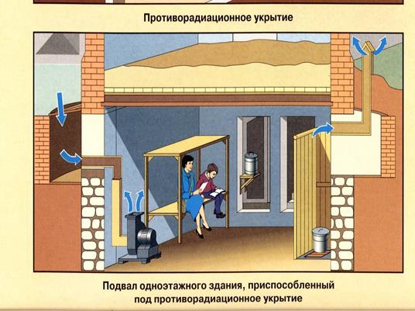
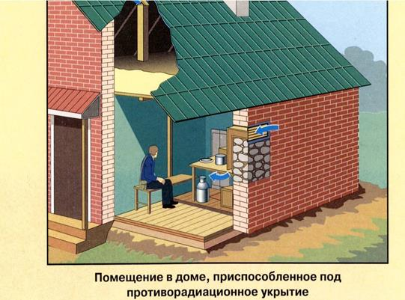

Прочностные характеристики ПРУ усиливаются постановкой силовых распорных конструкций.
Защитные свойства ПРУ можно увеличить за счет обсыпки грунтом выступающих частей стен и увеличения толщины перекрытий слоем песка, шлака или земли. Для предупреждения попадания во внутрь радиоактивной пыли входной тамбур необходимо закрыть дополнительной дверью или плотной шторой.
Огнестойкость ПРУ может быть повышена за счет удаления из него горючих материалов и нанесения защитных покрытий.
Питьевая вода в ПРУ хранится в хорошо закрываемых термосах или баках, продукты питания - в плотно завязанных полиэтиленовых мешках.
Для поддержания порядка в ПРУ вместимостью до 50 чел., назначается старший из числа укрываемых, вместимостью более 50 чел. - комендант. Соблюдение их распоряжений обязательно для всех укрываемых.
Укрываемые должны строго соблюдать установленный режим и порядок.
При нахождении в ПРУ средства индивидуальной защиты должны быть в готовности к применению. Если ПРУ не имеет принудительной вентиляции, то состав воздуха в нем будет непрерывно ухудшаться. Поэтому время непрерывного пребывания в нем людей будет ограничено 4-6 ч.
Потребное время пребывания людей в ПРУ зависит от уровня радиации в районе его расположения. Чтобы уменьшить дозу излучения, в течение первых 3-5 ч после начала радиоактивного загрязнения территорий двери и вентиляционные каналы в укрытии должны быть плотно закрыты. За это время уровень радиации на местности значительно понизится, и радиоактивная пыль, в основном, осядет.
Через 4-6 ч пребывания людей укрытие необходимо проветрить. Для этого укрываемые надевают СИЗ и на 15-20 минут выходят из укрытия. На это время открываются вентиляционные каналы, но не двери, чтобы не было сквозняка. В конце проветривания все предметы в ПРУ протираются влажной тряпкой и увлажняется пол. Если уровень радиации на местности высок, то на время проветривания укрываемые могут остаться на местах, надев СИЗ.
Прием пищи и воды в ПРУ осуществляется организовано. Перед едой необходимо руки протереть влажным полотенцем, которое должно храниться в полиэтиленовом пакете. Во время приема пищи двери и вентиляционные короба в укрытии должны быть плотно закрыты.
Запрещается без разрешения покидать ПРУ. В случае необходимости выхода на загрязненную территорию надеваются верхняя одежда и СИЗ. Возвращаясь в укрытие перед тамбуром удаляется пыль с верхней одежды, обуви и СИЗ, в тамбуре осторожно снимается верхняя одежда и обувь. После этого, предупредив коменданта, можно входить в ПРУ.

Каждый человек должен уметь приспособить под ПРУ квартиру (жилье).
Для этого необходимо:
· произвести герметизацию квартиры, заделав щели и отверстия в стенах, дверных и оконных коробах, заклеить оконные рамы;
· проверить исправность вентиляционного канала и возможность его использования в качестве приточного; оборудовать его заслонкой и матерчатым фильтром; если по этому каналу возможен только отсос воздуха, то необходимо изыскать возможность устроить приточный короб с матерчатым фильтром и заслонкой; двери и окна изнутри завесить плотной тканью или пленкой; подготовить СИЗ, запасы воды и продукты питания.
При нахождении в экстремальных условиях в квартире необходимо занимать внутренние помещения. Защитные свойства квартиры могут быть значительно увеличены, если на первое время (4-6 ч) выбрать ванную комнату и оборудовать ее вентиляционные каналы задвижками и матерчатыми фильтрами, двери завесить полиэтиленовой пленкой.

Укрытия простейшего типа.
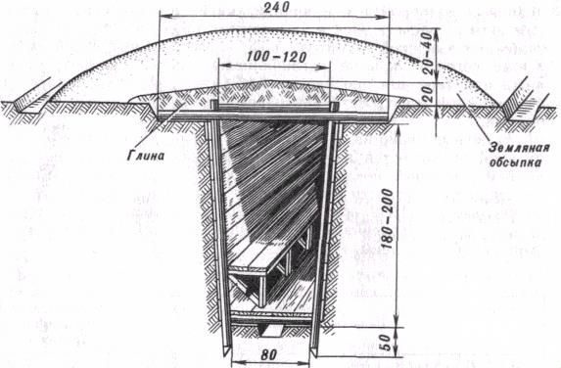
При отсутствии ПРУ можно в короткие сроки без больших материальных затрат оборудовать простейшее укрытие: окоп, щель или землянку.

Щель может быть открытой или перекрытой. Она представляет собой ров глубиной 190 см, шириной по верху 120 см, по дну - 80 см, длиной - по количеству укрываемых (рис.10.6). Вместимость щели определяется из расчета 0,5 - 0,6 кв.м на одного укрываемого. Нормальная вместимость щели 10-15 человек.
Щель отрывается в виде нескольких прямоугольных участков, расположенных перпендикулярно друг другу. Открытая щель уменьшает дозу облучения в 20 раз, перекрытая - от 40 до 50 раз.
Строительство щели производится в два этапа: вначале отрывается и оборудуется открытая щель, а затем она перекрывается. В ходе трассировки щели размеры по верху и по дну щели переносятся на грунт (могут быть забиты колышки и натянут шнур).Затем приступают к отрывке щели, начиная не по всей ширине, а отступив внутрь от линии внешних размеров на 15-20 см , т.е. по линиям дна. По мере углубления постепенно подравнивают стены щели и доводят ее ширину до установленного размера. Вдоль одной из стен на глубине 130-150 см устраивают сиденья шириной 35-40 см. На дне щели отрывают водосточную канаву с уклоном в сторону входа, перед которым отрывается приямок для сбора воды.
В щелях вместимостью до 20 человек отрывается один вход перпендикулярно первому линейному участку шириной по верху 120 см , по дну - 80 см. Его длина определяется количеством и размерами ступенек. Если высота ступеньки будет равна 40 см, ширина 30 см, то длина входа должна быть 120-150 см от верхней линии. Если же щель будет перекрываться, то длину входа увеличивают на 60 см.
Перекрытие щели делают из бревен диаметром 18-20 см, брусьев, шпал и других прочных материалов. Чтобы обеспечить необходимую прочность щели, длина перекрываемых бревен должна быть равна 240 см, т.е. двум верхним размерам по ширине. Бревна плотно укладываются на выровненные края щели. Чтобы перекрыть часть щели над входом, одно бревно кладут вдоль щели в приямки, сделанные на удалении 40 см от верхнего края щели и на него укладывают перекрываемые бревна. Сверху на перекрытия укладывают гидроизоляцию из рубероида или полиэтиленовой пленки, а затем насыпают слой грунта толщиной 40-60 см и закрывают его дерном. Вход закрывают щитом или плотной шторой. В щели оборудуют углубления для хранения продовольствия и воды. В дальнейшем защитные свойства щели можно повышать.

Содержание и использование защитных Сооружений
Каждое защитное сооружение вводится в эксплуатацию после приема специально назначенной комиссией, а затем ежегодно его состояние проверяется. На каждое защитное сооружение составляются следующие документы: план защитного сооружения, карточка привязки защитного сооружения (содержит устойчивые ориентиры, которые позволяют его быстро найти); схема эвакуации людей из защитного сооружения (содержит один-два маршрута выхода за пределы города и устойчивые ориентиры на них); табель оснащения защитного сооружения; правила содержания защитного сооружения. Эти документы исполняются в двух экземплярах, один из них хранится в защитном сооружении, другой - на пункте управления объекта, которому принадлежит защитное сооружение.
Для обслуживания защитного сооружения, вместимостью более 50 человек, назначается звено обслуживания защитного сооружения в составе 5-7 человек. Командир звена является комендантом защитного сооружения. В ПРУ, вместимостью до 50 человек, и укрытиях простейшего типа назначаются старшие из числа укрываемых. Личный состав звена обслуживания защитных сооружений должен иметь отличительные знаки - нарукавные повязки.
При использовании защитного сооружения в хозяйственных целях необходимо учитывать, что при возникновении чрезвычайной ситуации защитное сооружение должно быть готово принять 60-80% людей от расчетного числа, а через 12 часов - 100%.

